Декада истории и обществознания
12.03. 2018 - 23.03.2018
Основной целью проведения декады является повышение интереса обучающихся к истории и обществознанию, расширение и углубление знаний по предмету, формирование познавательной активности и творческих способностей, содействие воспитанию патриотизма, культуры чувств (ответственности, чести, долга), уважения к истории своей Родины.
Создание условий, максимально благоприятствующих получению качественного образования каждым обучающимся в зависимости от его индивидуальных способностей, наклонностей, культурно - образовательных потребностей; повышение интереса обучающихся к учебной деятельности; развитие интереса обучающихся к истории своего края ;раскрытие творческого потенциала, организаторских способностей обучающихся были основополагающими факторами при проведении мероприятий.
В течение декады были учителями истории и обществознания Толстыгиным В.И. и Мингалевой М.А. были проведены разнообразные мероприятия для обучающихся. Оформлен стенд с высказываниями известных личностей.
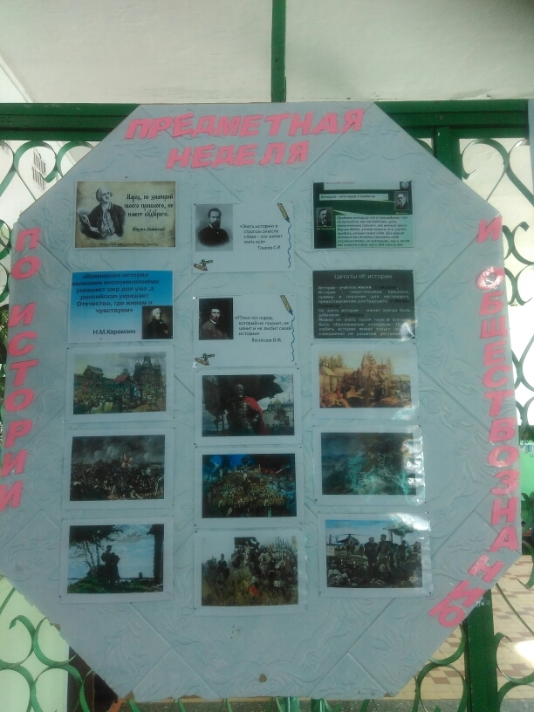
о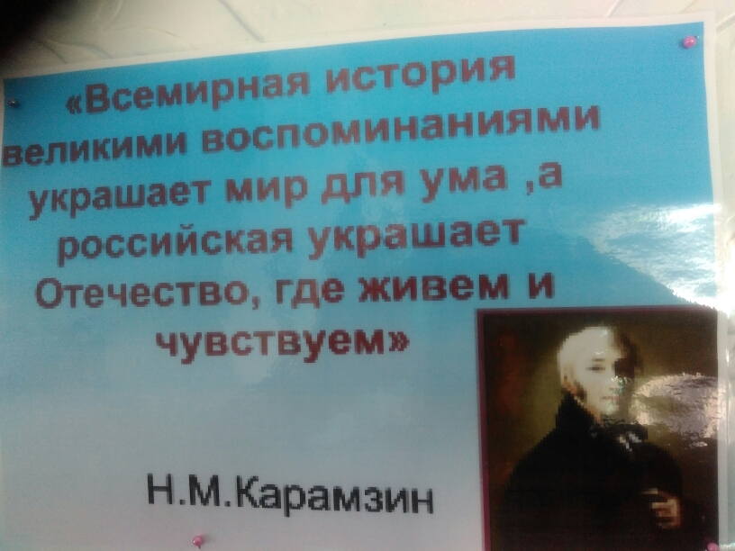
Обучающиеся с интересом участвовали в конкурсе на лучшую стенгазету и конкурсе кроссвордов на тему «История Балаганского сельского поселения», «История Викуловского района». 1место в конкурсе газет занял 5 класс.
В интеллектуальной игре «Кругозор» на историческую тему среди обучающихся среднего звена принял активное участие 6 класс. Самые активные участники – Пучинин Никита, Кунгуров Павел, Возмилов Владимир.
В викторине по обществознанию «Права и обязанности граждан» обучающиеся 6-9 классов активно выявляли, какие у них есть права и какие обязанности. С интересом обсуждали Конституцию РФ, права и свободы граждан, обязанности человека и гражданина, социально-экономические. Культурные и экологические права.
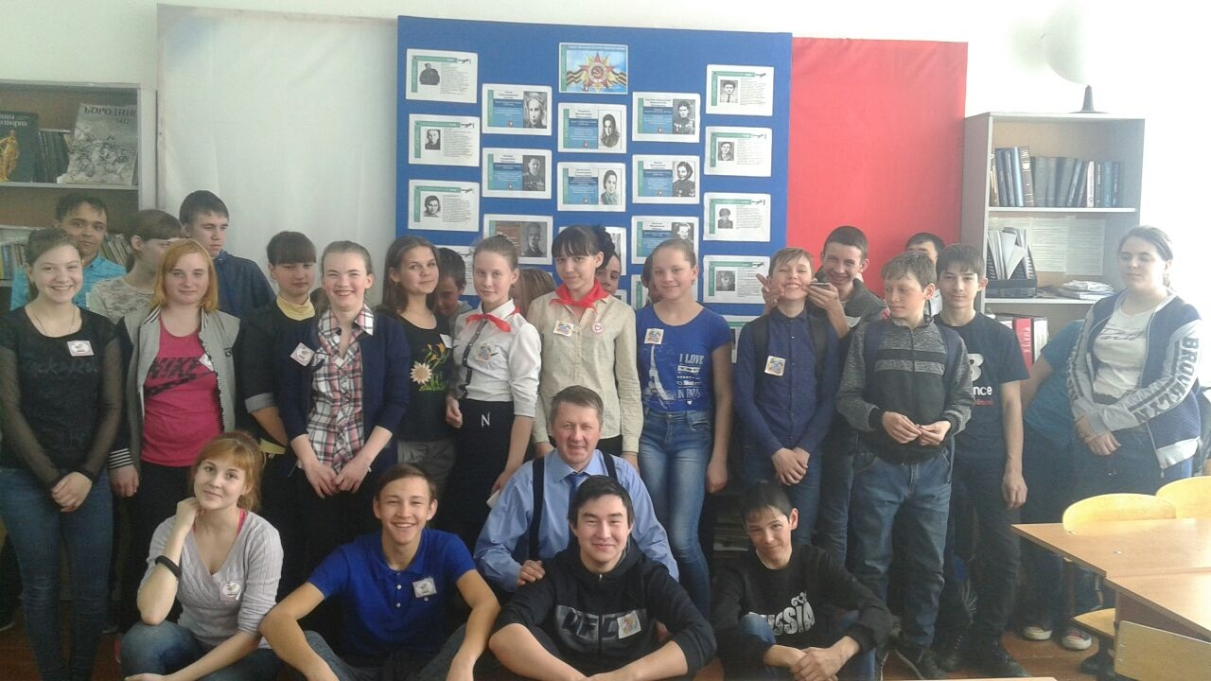

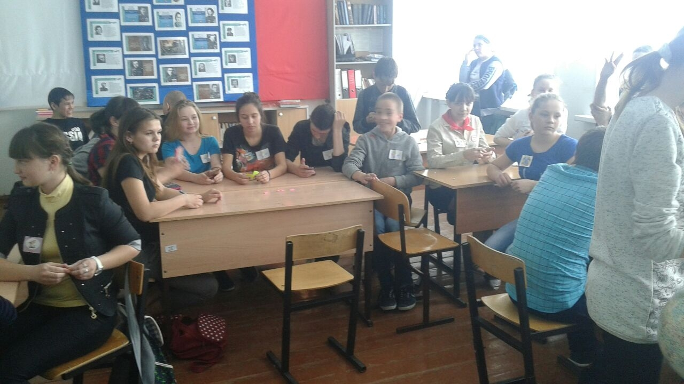

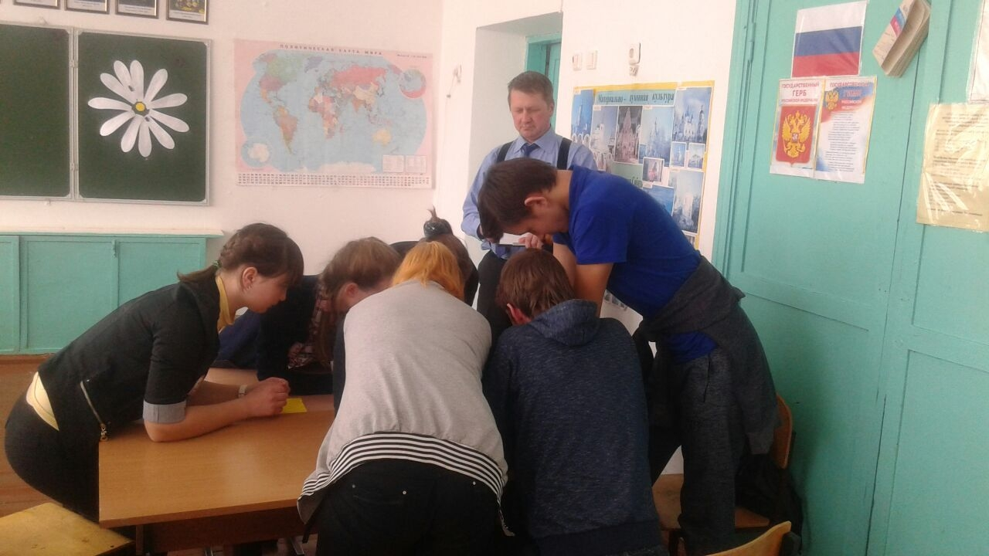
Проведение декады истории и обществознания позволило достигнуть следующих результатов:
- в увлекательной форме расширены и закреплены знания, полученные на уроках истории и обществознания; знание своих прав и обязанностей;
- повышен интерес к изучению истории своей Родины и своего края;
- пробуждено в обучающихся стремление к творчеству состязательности.
Ожидаемые результаты оправдались. Программа декада полностью выполнена.

